**ANEXO FORMATO COMPONENTE FORMATIVO**

|  |  |
| --- | --- |
| PROGRAMA DE FORMACIÓN | Patronaje de calzado tipo *Oxford* |

|  |  |  |  |
| --- | --- | --- | --- |
| COMPETENCIA | 291501101 Modelar calzado según especificaciones técnicas de diseño | RESULTADOS DE APRENDIZAJE | 291501101-02. Desarrollar moldes de calzado tipo Oxford según especificaciones del diseño, técnicas y procedimientos.  291501101-03. Verificar patrones de calzado Oxford según ajuste y  especificaciones del modelo |

|  |  |
| --- | --- |
| NÚMERO DEL COMPONENTE FORMATIVO | 3 |
| NOMBRE DEL COMPONENTE FORMATIVO | Elaboración y comprobación de los moldes para calzado Oxford. |
| BREVE DESCRIPCIÓN | El componente formativo enseña la elaboración y comprobación de moldes para calzado *Oxford*, abarcando desde el enmascarado de la horma hasta la creación de moldes patrón y de corte. Se desarrollan variaciones como *Oxford* liso, con puntera, talón y bigotera, incluyendo la elaboración de maquetas para validar el ajuste y asegurar la calidad en la producción. |
| PALABRAS CLAVE | Hormas, patrones, diseño, medidas y pie. |

1. **TABLA DE CONTENIDOS**

**Introducción**

**1. Líneas y puntos básicos para el desarrollo del patronaje**

**2. Obtener camisa (trepa) de forma manual**

**3. Tipología calzado Oxford y sus variaciones**

3.1. Reseña histórica.

3.2. Variaciones del Modelo Oxford

**4. Moldes, conceptos y tipos**

**5. Elaborar moldes para el modelo tipo Oxford liso**

5.1. Elaborar molde patrón para el modelo tipo Oxford liso

5.2. Despidiese de moldes para el modelo tipo Oxford liso

5.3. Moldes forro para el modelo tipo Oxford liso

**6. Elaborar moldes para el modelo tipo Oxford con puntera y talón**

6.1. Elaborar molde patrón para el modelo tipo Oxford con puntera y talón

6.2. Despidiese de moldes para el modelo tipo Oxford con puntera y talón

6.3. Moldes forro para el modelo tipo Oxford con puntera y talón

**7. Elaborar moldes para el modelo tipo Oxford con Bigotera**

7.1. Elaborar molde patrón para el modelo tipo Oxford con Bigotera

7.2. Despidiese de moldes para el modelo tipo Oxford con Bigotera

7.3. Moldes forro para el modelo tipo Oxford con Bigotera

**8. Elaboración maqueta de comprobación**

8.1. Funciones principales de la maqueta

8.2. Materiales comunes para la elaboración de maquetas

8.3. Importancia de la maqueta

1. **INTRODUCCIÓN**

La fabricación de calzado de calidad requiere precisión en cada etapa del proceso, especialmente en el desarrollo de moldes, que sirven como base estructural para la creación de cada modelo. En el caso del calzado tipo Oxford, caracterizado por su diseño clásico y elegante, el dominio de técnicas de patronaje resulta fundamental para garantizar un ajuste adecuado, una apariencia estética y una producción estandarizada. Este componente formativo ofrece a los participantes las habilidades necesarias para elaborar moldes que respeten las especificaciones técnicas y estilísticas del diseño Oxford.

|  |  |
| --- | --- |
| A lo largo del eje, se abordarán los procedimientos esenciales para la construcción de moldes, comenzando con el enmascarado de la horma, la obtención de la camisa o trepa, y la creación del molde patrón. También se profundizará en el despiece de moldes para diferentes variaciones del modelo Oxford, como el *Oxford* liso, con puntera, con talón y con bigotera, asegurando que cada participante adquiera un conocimiento completo sobre las adaptaciones técnicas y estéticas requeridas en cada variante. |  |

Finalmente, se incluirá la elaboración de maquetas de comprobación, una herramienta fundamental para validar la precisión del patronaje antes de pasar a la fabricación definitiva. A través de este proceso, los aprendices no solo consolidarán su dominio técnico, sino que también desarrollarán un criterio crítico que les permitirá evaluar y optimizar sus moldes, garantizando productos de alta calidad en la industria del calzado.

1. **DESARROLLO DE CONTENIDOS**

**Líneas y puntos básicos para el desarrollo del patronaje**

En la industria de fabricación de calzado, la precisión en el desarrollo de moldes resulta fundamental para garantizar la calidad y la estandarización de los productos. La elaboración de moldes requiere el dominio de diversas técnicas manuales, así como el conocimiento de principios relacionados con el diseño y el patronaje.

|  |  |
| --- | --- |
| Este componente formativo explica los pasos esenciales para crear moldes patrón y moldes de corte, desde la preparación inicial de la horma hasta la obtención de piezas listas para producción. El proceso comienza con el enmascarado de la horma, etapa clave en la que se trazan las líneas y formas que definen la estructura del modelo. A continuación, se elabora manualmente la camisa o trepa, que sirve como base para construir el molde patrón. | Plantilla chukka botas vector ilustración diseño plano contorno ropa |

A partir de la trepa se desarrolla el molde patrón, el cual se convierte en la principal referencia en la fabricación del calzado, asegurando medidas y proporciones correctas. Luego, se avanza en la creación de moldes específicos para modelos tipo *Oxford*  incluyendo el despiece, la referenciación y la comprobación de los moldes; pasos que permiten identificar y organizar las piezas requeridas en el proceso de ensamble.

|  |  |
| --- | --- |
| Vista superior de la cinta métrica de la mano de la mujer en el último zapato de madera sobre fondo de madera con copyspace | Al iniciar el patronaje, es indispensable conocer los puntos y líneas guía básicas, pues constituyen referencias esenciales para cualquier modelo. Aunque pueden variar según el diseño, estas guías deben marcarse siempre sobre la horma. El dominio de su uso permite al patronista alcanzar un alto nivel de exactitud en la elaboración de los moldes. |

**Punto metatarsiano**

|  |  |
| --- | --- |
| Para trazar las líneas básicas, primero se deben identificar los puntos metatarsianos, que corresponden a los cinco huesos del pie articulados con los dedos. Estos puntos, ubicados entre el primer y el quinto metatarsiano, se encuentran en las zonas más sobresalientes a cada lado de la base de la horma. | Cerrar mujer trabajando con regla |

Para obtenerlos, se coloca la horma apoyada sobre una superficie recta, asegurando que la línea de plantilla quede perpendicular a dicha superficie. La parte posterior de la horma debe tocar completamente la base; el otro punto de contacto con la superficie, conocido como punto tangencial, corresponde al punto metatarsiano. Este procedimiento se realiza en ambas caras de la horma, como se aprecia en la imagen siguiente.

|  |  |
| --- | --- |
| **Figura 1.** Punto metatarsiano externo  C:\Users\usuario\Pictures\Proyecto 2025\Componente formativo 2\Imagen24.jpg | **Figura 2.** Punto metatarsiano interno  C:\Users\usuario\Pictures\Proyecto 2025\Componente formativo 2\Imagen25.jpg |

**Línea metatarsiana**

Para trazar esta línea, se emplea una cinta métrica, alineándola de forma que una los puntos metatarsianos interno y externo. Luego, se marca el trazo con un portaminas, tal como se ilustra en la imagen siguiente.

**Figura 3.** Trazado de la línea metatarsiana

Este punto se obtiene en la intersección entre el eje del empeine y la línea metatarsiana, tal como se presenta en la imagen.

**Figura 4.** Identificación del punto de calzada

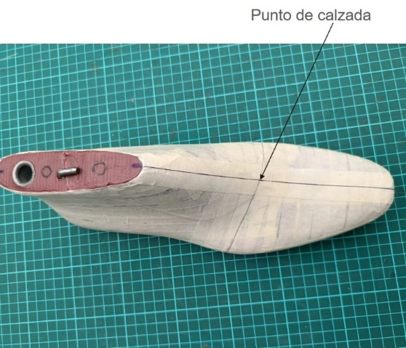

**Punto de atraque**

Este punto se ubica en la mitad de la distancia entre el punto de calzada y la línea de plantilla, siguiendo el trazo de la línea metatarsiana. Se determina en ambos lados de la horma, tanto en el interno como en el externo, como se presenta en las siguientes imágenes.

|  |  |
| --- | --- |
| **Figura 5.** Determinación del punto de atraque externo  C:\Users\usuario\Pictures\Proyecto 2025\Componente formativo 2\Imagen31.jpg | **Figura 6.** Determinación del punto de atraque interno  C:\Users\usuario\Pictures\Proyecto 2025\Componente formativo 2\Imagen32.jpg |

**Punto de altura de talón**

Este punto se obtiene midiendo desde la línea de plantilla hacia la parte superior, específicamente sobre el eje del talón. La altura se calcula sumando una medida fija al número de la horma, según el tipo de calzado:

* Para calzado de hombre: número de la horma + 20 mm
* Para calzado de mujer: número de la horma + 18 mm

**Ejemplo:**

* Horma n.º 40 + 20 mm = 60 mm (altura del talón para hombre)
* Horma n.º 40 + 18 mm = 58 mm (altura del talón para mujer)

**Figura 7.** Cálculo de la altura del talón

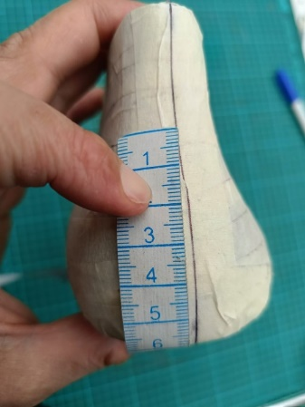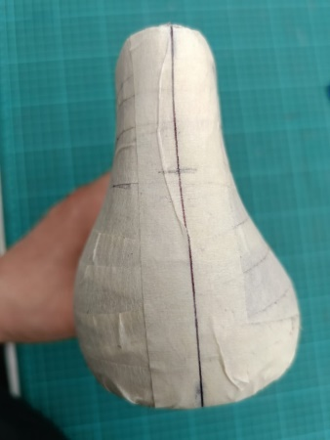

**Línea de profundidad**

Esta línea se obtiene al unir, con ayuda de una cinta métrica, el punto de altura del talón con el punto de atraque. Una vez alineados, se marca el trazo, como se indica en la figura.

**Figura 8.** Trazado de la línea de profundidad

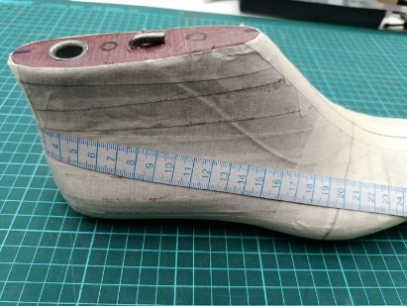 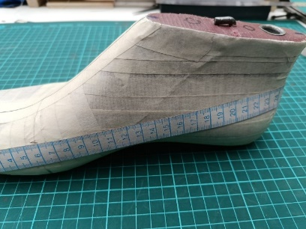

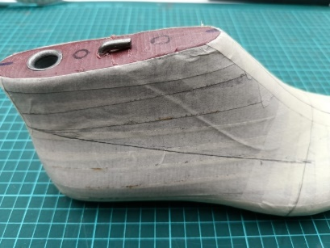 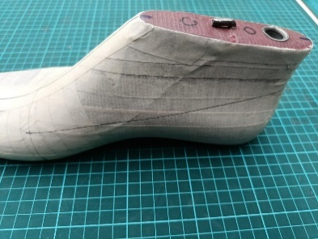

**Punto de entrada**

Este punto se determina midiendo desde el punto de calzada hacia arriba una distancia equivalente al número de la horma, sumando:

* 28 milímetros si se trata de una horma de dama o niño
* 30 milímetros si es una horma de hombre

**Ejemplo**:

* Horma n.º 40 + 30 mm = 70 mm
* Horma n.º 40 + 28 mm = 68 mm

Así se establece la ubicación del punto de entrada, como se indica en la siguiente imagen.

**Figura 9.** Punto de entrada

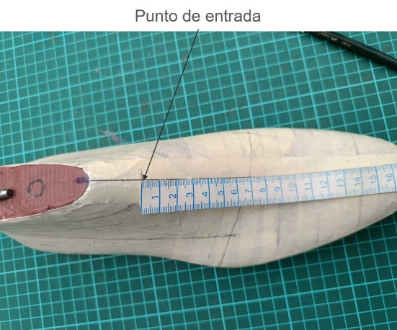

**Línea de entrada**

Esta línea se obtiene ubicando el metro en escuadra a 90 grados justo debajo del punto de entrada y dejándolo caer libremente sobre la horma hasta que alcance la línea de plantilla. Este procedimiento se realiza en ambos lados de la horma, como se presenta en la siguiente imagen.

**Figura 10.** Trazado de la línea de entrada

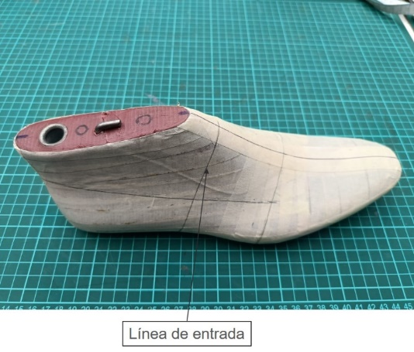

**Línea de tobillo**

Esta línea se obtiene colocando la cinta métrica desde el punto de entrada hasta la parte inferior de la línea del talón. Luego, se traza el recorrido en ambos lados de la horma, como se indica en la siguiente imagen.

**Figura 11.** Trazado de la línea de tobillo

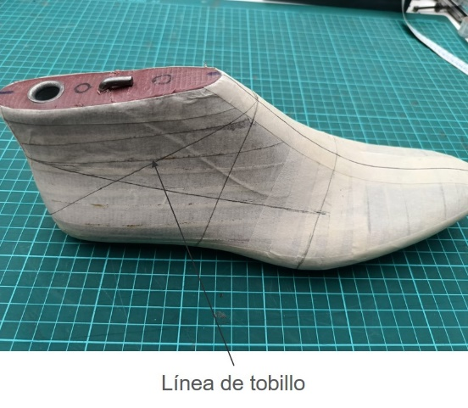

**Línea de chapeta o vena**

Esta línea se traza siguiendo el quiebre o filo de la parte delantera de la horma (capellada), como se muestra en la imagen.

**Figura 12.** Ubicación de la línea de chapeta o vena

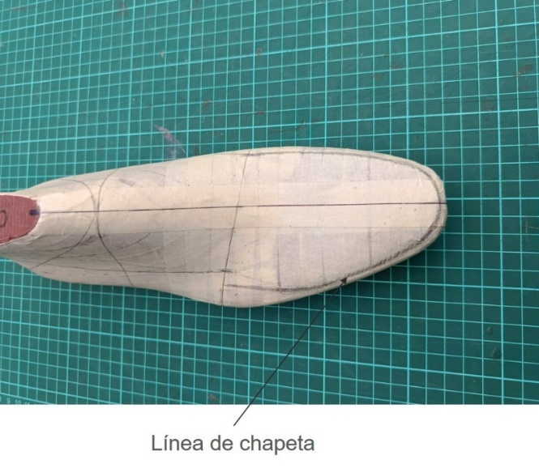

Una vez obtenidos los puntos y las líneas guía, se retira la máscara de la horma y se adhiere sobre una cartulina, asegurándola desde la línea de profundidad hacia afuera. Luego, se perfilan y rectifican los puntos y las líneas guía, y se marca la referencia, la talla de la horma y si corresponde a la cara externa o interna, como se presenta en la imagen.

**Figura 13.** Retiro de la máscara y marcación de líneas guía

**2. Obtener camisa (trepa) de forma manual**

El desarrollo de moldes para calzado requiere precisión y dominio técnico en cada una de sus etapas. Uno de los pasos fundamentales es el trazado de puntos y líneas guía sobre la horma, ya que permiten definir la forma y las proporciones del modelo. A partir de este trazado, se realiza el enmascarado de la horma, se obtiene la camisa y, posteriormente, se genera la máscara compensada, que sirve como base para el diseño del molde patrón. Este proceso garantiza simetría, ajuste y funcionalidad en la fabricación del calzado.

|  |  |  |
| --- | --- | --- |
| SLIDE 1 | | |
| Enmascarado de la horma para obtener la camisa | Durante el proceso de elaboración de la camisa, es fundamental realizar el enmascarado en ambas caras de la horma, tanto interna como externa, con el objetivo de obtener un perfil preciso que garantice la correcta construcción del molde. | C:\Users\usuario\Pictures\Proyecto 2025\Componente formativo 2\Imagen50.jpg |
| Superposición de máscaras externa e interna | Una vez se han obtenido ambas máscaras, estas se superponen procurando que coincidan la altura del talón y la línea de profundidad, lo que permite asegurar la simetría y precisión del molde. | C:\Users\usuario\Pictures\Proyecto 2025\Componente formativo 2\Imagen51.jpg |
| **Promediado de curvas para obtener la máscara compensada** | Se realiza un promedio entre las curvas obtenidas de ambas máscaras para generar una nueva curva más precisa y equilibrada, que servirá como base para el desarrollo de la camisa. | C:\Users\usuario\Pictures\Proyecto 2025\Componente formativo 2\Imagen52.jpg |
| **Esquema de máscara compensada para diseño de molde patrón de calzado** | De esta manera se obtiene la máscara compensada, producto del ajuste y promediado de ambas curvas, la cual proporciona una base simétrica y precisa para el trazado del molde patrón. Para este procedimiento, se tomarán como referencia las líneas y puntos guías correspondientes a la cara externa de la horma. | C:\Users\usuario\Pictures\Proyecto 2025\Componente formativo 2\Imagen53.jpg |

**Recorte de las piezas simétricas de la camisa**

A partir de la máscara compensada, se procede a recortar dos piezas simétricas que serán ensambladas para conformar la camisa de la horma. Estas piezas pueden elaborarse en diversos materiales, como papel, *telfor* o *cambrelle*; en este caso, se utilizará papel para facilitar el trazado y los ajustes necesarios.

**Figura 14.** Recorte de las piezas simétricas de la camisa

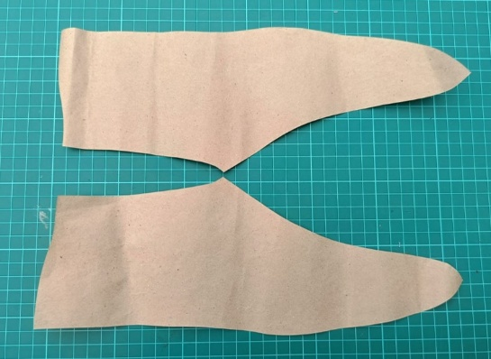

Las piezas se unen en las zonas del empeine y del talón utilizando cinta de enmascarar, asegurando un ajuste firme que permita dar forma a la camisa sobre la horma.

**Figura 15.** Unión de piezas de la camisa sobre la horma

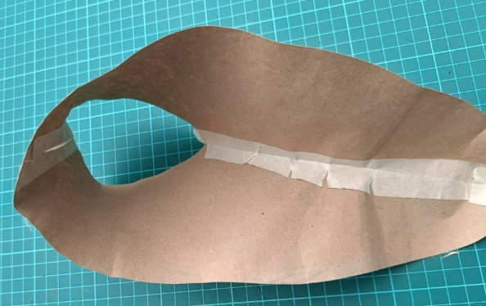

La camisa se arruga ligeramente para facilitar su colocación sobre la horma, lo que permite que se adapte mejor a su forma durante el proceso de ajuste.

**Figura 16.** Adaptación de la camisa a la horma

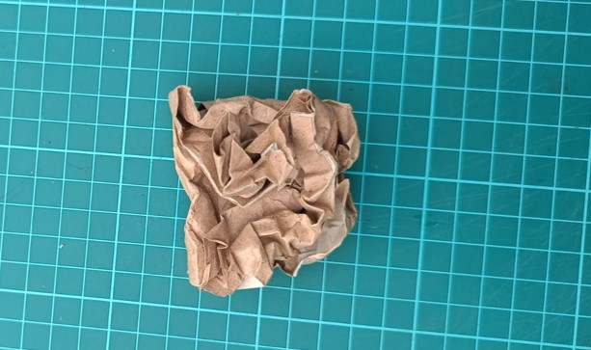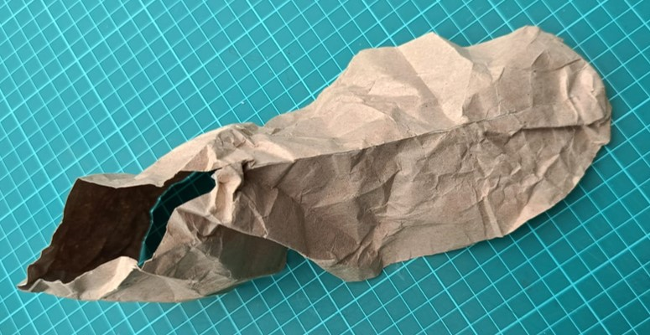

Se verifica que la camisa ajuste correctamente sobre la horma, realizando los ajustes necesarios para asegurar que se adapte con precisión a su forma y contorno.

**Figura 17.** Verificación del ajuste de la camisa

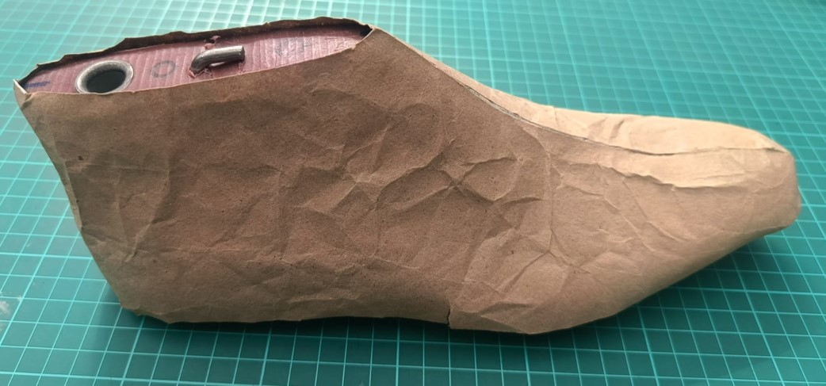

Finalmente, se obtiene el perfil de la horma, el cual servirá como base para la elaboración precisa del molde patrón.

**Figura 18.** Perfil de la horma como base del molde patrón

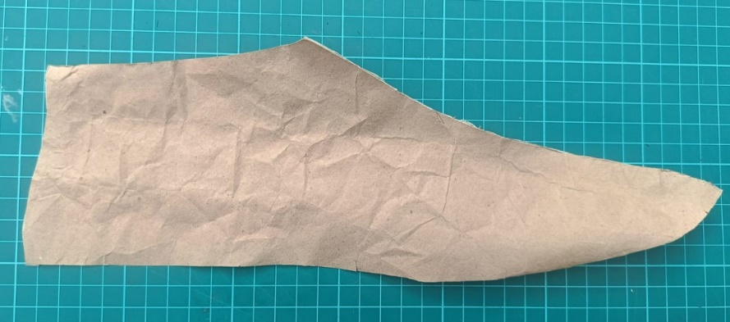

Una vez compensada la máscara, se dibuja sobre una cartulina incluyendo los puntos y líneas guía, como se presenta en la imagen.

**Figura 19.** Dibujo de la máscara compensada sobre cartulina

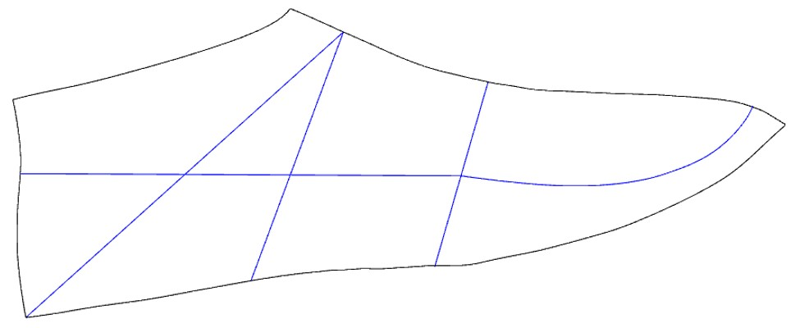

**3. Tipología calzado *Oxford* y sus variaciones**

El calzado *Oxford* es un tipo de zapato clásico, cerrado y elegante, reconocido por su diseño sobrio y la costura característica que une la parte frontal con los laterales (conocida como "cerradura inglesa"). Se distingue principalmente por su sistema de cordones cerrados, que le otorga una apariencia más formal en comparación con otros estilos de calzado.

**3.1. Reseña histórica**

El calzado *Oxford* tiene sus orígenes en las Islas Británicas, particularmente en Escocia e Irlanda, donde existía un modelo similar conocido como "Balmoral". Sin embargo, fue en Inglaterra donde adquirió notoriedad y su nombre actual, gracias a los estudiantes de la Universidad de Oxford. A mediados del siglo XIX, estos jóvenes comenzaron a usar este estilo como una alternativa más cómoda y moderna a las tradicionales botas altas, marcando así el inicio de su popularidad.

|  |  |
| --- | --- |
| Inicialmente considerado un zapato informal, el *Oxford* fue evolucionando hasta convertirse en un símbolo de elegancia y distinción, especialmente en el vestir masculino. Su característica principal —el sistema de cordones cerrados— le confiere una apariencia ajustada, sobria y refinada, diferenciándolo de otros estilos de calzado. | Piernas masculinas en calcetines y zapatos marrones sobre un fondo blanco. |

Con el paso de los años, este modelo se ha adaptado a nuevas tendencias y contextos. Aunque su estructura básica se ha mantenido, han surgido diversas variaciones que han permitido su uso en escenarios formales, semiformal e incluso casual. Asimismo, su diseño ha sido adoptado en la moda femenina, ampliando su alcance y versatilidad.

|  |  |
| --- | --- |
| Zapatos de cuero masculinos clásicos aislados en una vista blanca, superior. | Actualmente, el *Oxford* es considerado un clásico atemporal dentro del diseño de calzado. Su equilibrio entre tradición, sofisticación y adaptabilidad lo convierte en una pieza clave en la confección de calzado de vestir, manteniéndose vigente en la moda contemporánea. |

**3.2. Variaciones del Modelo Oxford**

El modelo Oxford, reconocido por su elegancia y diseño clásico con cordones cerrados, ha evolucionado a lo largo del tiempo, dando origen a diferentes versiones que permiten su uso en contextos formales, semiformal e incluso casual. A continuación, se describen las principales variaciones del calzado Oxford:

|  |  |  |
| --- | --- | --- |
| **Slide** | | |
| ***Oxford* liso** | Es la versión más sencilla y formal del calzado Oxford. No presenta decoraciones ni costuras adicionales, lo que le confiere una apariencia limpia y elegante, ideal para eventos de etiqueta. | Zapatos masculinos formales de cuero negro aislados en blanco  <https://www.freepik.es/fotos-premium/zapatos-masculinos-formales-cuero-negro-aislados-blanco_5162042.htm#fromView=image_search&page=1&position=34&uuid=aff91606-0f6a-4ceb-b627-63e48dd2d63d> |
| ***Oxford* con puntera** | Incorpora una costura horizontal o un corte que separa la puntera del resto del zapato. Es una de las variaciones más comunes, combinando elegancia con un toque de distinción, ideal para el ámbito ejecutivo o semiformal. | Chic calzado monocromático zapatos negros elegantes sobre un fondo blanco crujiente  <https://www.freepik.es/fotos-premium/chic-calzado-monocromatico-zapatos-negros-elegantes-sobre-fondo-blanco-crujiente_162759517.htm#fromView=image_search&page=1&position=11&uuid=aff91606-0f6a-4ceb-b627-63e48dd2d63d> |
| ***Oxford* con bigotera** | Se distingue por una puntera decorativa en forma de "W" o alas, acompañada de perforaciones ornamentales (*broguing*). Es una versión menos formal y más estilizada, adecuada para contextos semiformal o casual. | Derby zapatos hombres ropa formal  <https://www.freepik.es/foto-gratis/derby-zapatos-hombres-ropa-formal_13298879.htm#fromView=search&page=1&position=5&uuid=5bf21e77-3894-4a97-8c3f-8b2ce45cf28c&query=ZAPATO+HOMBRE> |

**4. Moldes, conceptos y tipos**

Los moldes o patrones son plantillas planas que representan las distintas piezas que conforman la capellada del calzado. A partir de ellos se realiza el corte y el ensamblaje de los materiales que darán forma al producto final. Son fundamentales para asegurar precisión, simetría, confort y diseño en cada referencia de calzado.

El desarrollo de los moldes parte del perfil de la horma, obtenido mediante técnicas como el enmascarado, el trazado de líneas guía y la creación de una máscara compensada. Con base en esta plantilla, se diseñan y trazan las piezas que luego se escalarán de acuerdo con las tallas requeridas.

Entre los principales tipos de moldes utilizados en la fabricación de calzado se encuentran:

Cada uno de estos moldes cumple una función específica dentro del proceso de fabricación, y su correcta elaboración influye directamente en la calidad del calzado final.

**5. Elaborar moldes para el modelo tipo *Oxford* liso**

El calzado *Oxford* liso es un tipo de zapato clásico y elegante, caracterizado por su diseño cerrado y refinado. Sus principales características son:

|  |  |
| --- | --- |
| Zapatos de tacón marrón con cordones aislar sobre un fondo blanco. | * **Cierre con cordones cerrados**: los ojales están cosidos bajo la pieza principal del zapato, lo que le da un aspecto más formal y ajustado. * **Diseño estructurado y elegante**: su construcción es rígida y estilizada, ideal para ocasiones formales. * **Silueta ajustada al pie**: brinda un ajuste ceñido y cómodo gracias a su estructura cerrada. |

Este modelo es ideal para eventos de etiqueta, reuniones de negocios y ocasiones donde se requiera una vestimenta elegante.

**5.1. Elaborar molde patrón para el modelo tipo *Oxford* liso**

Para la construcción del molde patrón se utiliza la máscara compensada con los puntos y líneas guía explicados con anterioridad. Para iniciar, se desplaza el punto de atraque 5 mm hacia el punto de calzada a lo largo de la línea metatarsiana. Al realizar este ajuste, también es necesario mover la línea de profundidad, asegurando que esta llegue hasta el nuevo punto de atraque.

**Figura 20. Ubicación nuevo punto de atraque**

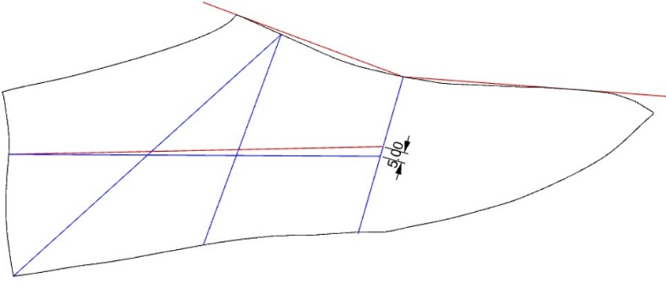

**Giro de ajuste**

En este modelo y sus variantes no se realiza *cambre*, sino que se ajusta mediante un giro sobre el punto de calzada. Este giro varía según el quiebre de la horma; en este caso, al trabajar con una horma para calzado clásico, el ajuste será de 3 mm.

Pasos para realizar el giro:

* Coloque la copia compensada con el nuevo punto de atraque sobre una cartulina y dibuje el contorno de la parte trasera, desde el punto de calzada hasta el punto metatarsiano.
* Desde el punto metatarsiano, mida y marque 3 mm hacia adelante.

**Figura 21. Dibujar parte posterior de la máscara**

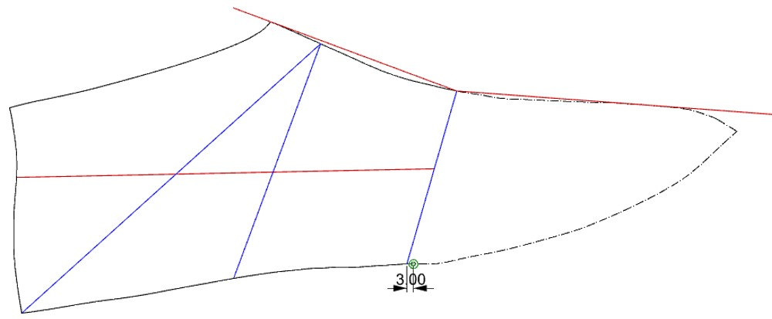

* Ubique el punzón en el punto de calzada y gire la copia hasta que el punto metatarsiano coincida con la marca de ajuste de 3 mm.
* Marque el contorno de la parte delantera.

**Figura 22. Giro máscara**

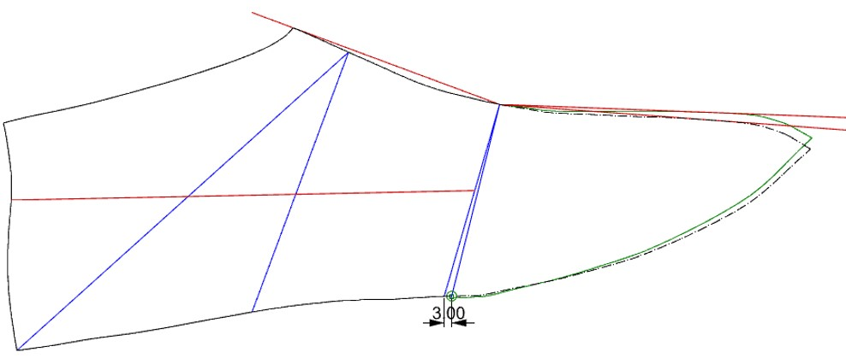

* Sobre la copia girada, trace los puntos y líneas guía. La línea metatarsiana debe extenderse desde el punto de calzada hasta el punto de ajuste, ubicado 3 mm más adelante. Tenga en cuenta que la línea de profundidad también ha sido ajustada y debe reflejar esta variación.
* Para el caso de calzado de dama, el ajuste es de 2 mm.

**Figura 23. Trazo de puntos y líneas guía**

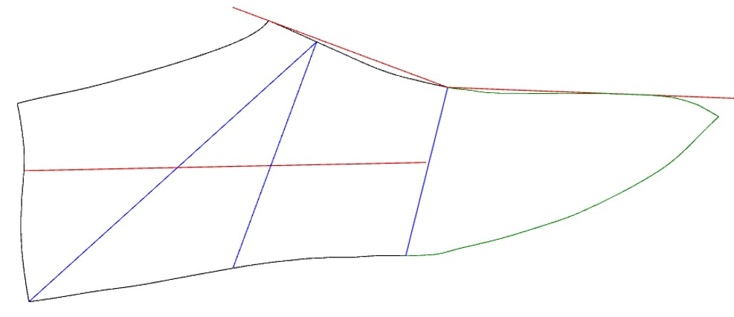

**Dibujo de capellada y talón**

Para definir la capellada:

Tenga en cuenta que el largo de la boca del talón puede variar según las características del diseño.

**Figura 24. Construcción capellada**

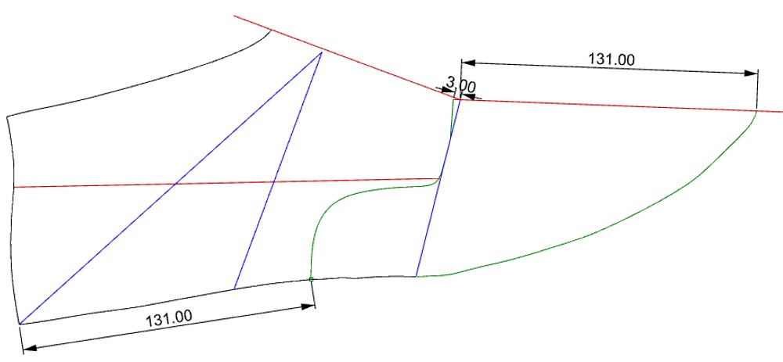

El talón se inicia en el eje del empeine, desde el punto de calzada hasta el punto de entrada. Luego, trace una curva suave que descienda por la línea de entrada hasta el punto medio de su parte superior, y posteriormente conecte con la línea de profundidad. Realice el ajuste de 2 mm en la parte posterior del talón, como se hizo para el modelo *Oxford.*

|  |  |
| --- | --- |
| Imagen vectorial de una silueta de un par de zapatos para hombre | Para los ojaletes:   * Dibuje una línea paralela al eje del empeine a 10 mm de distancia. * Marque el primer punto a 12 mm del borde de la capellada y el último a 12 mm del borde superior de la cordonera. * Divida la distancia entre estos dos puntos en tres partes iguales para ubicar los otros dos ojaletes. * La cantidad de agujeros dependerá del diseño. |

**Figura 25. Construcción talón**

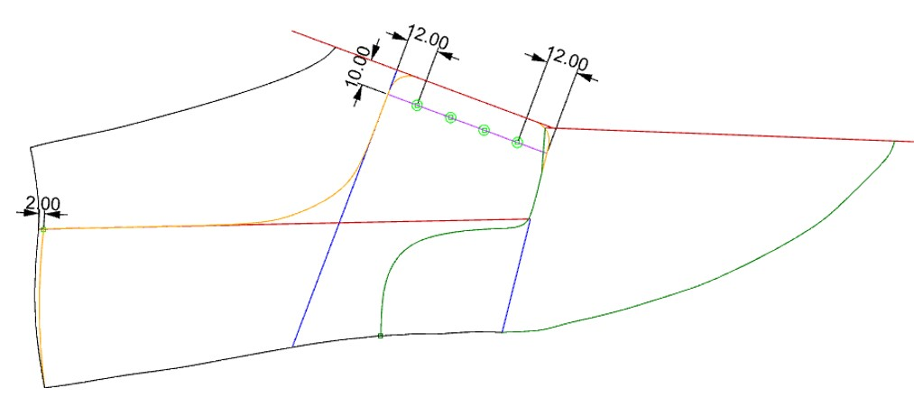

* Marque un punto sobre el eje del empeine a 10 mm del punto de entrada.
* Desde este punto, trace una línea perpendicular al eje de 40 mm de longitud.
* Sobre la línea metatarsiana, mida 20 mm desde el punto de calzada y conéctelo con el extremo de la línea trazada.
* Suavice el vértice para obtener un diseño estético en la lengüeta.
* La lengüeta puede ser más ancha o más angosta según el diseño. Finalmente, realice el aumento de 17 mm para el montaje.

**Figura 26. Construcción lengüeta**

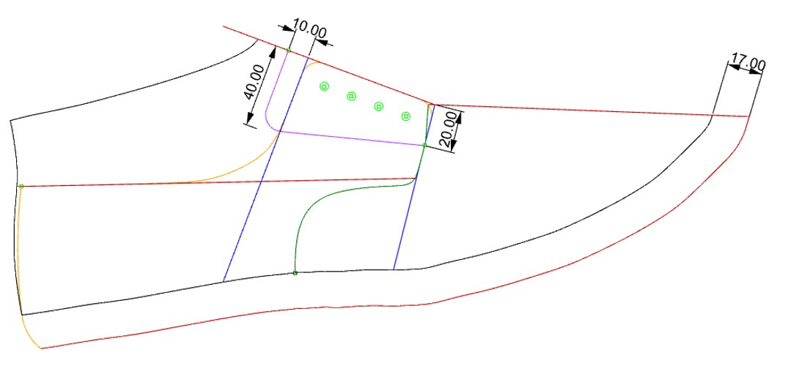

**5.2. Despiece de moldes para el modelo tipo *Oxford* liso**

Utilice un compás para marcar el aumento de armado correspondiente al talón. Recuerde:

|  |  |  |
| --- | --- | --- |
| **Pestañas 1** | | |
| **Molde de capellada** | * Coloque la copia de manera que la línea recta de la capellada coincida con el doblez de la cartulina. * Marque con un portaminas las líneas de la capellada y recorte cuidadosamente con una cuchilla. | La imagen muestra la copia colocada sobre una cartulina doblada, alineando la línea recta de la capellada con el pliegue. Se marcan las líneas del diseño con portaminas y se recorta cuidadosamente con cuchilla, incluyendo los 3 mm de prolongación en la capellada. |
| **Molde de cordonera** | * Coloque la copia sobre la cartulina. * Marque las líneas que conforman la cordonera y recorte con una cuchilla. | La imagen muestra la copia ubicada sobre la cartulina, donde se marcan con portaminas las líneas del talón. Posteriormente, se recorta el molde con una cuchilla siguiendo el contorno trazado. |
| **Molde de lengüeta** | * Coloque la copia de manera que la línea recta de la lengüeta coincida con el doblez de la cartulina. * Marque las líneas correspondientes y ajuste la parte inferior con un arco. | La imagen muestra la copia de la lengüeta alineada con el doblez de la cartulina. Se marcan las líneas con portaminas y se ajusta la parte inferior con un arco para definir su forma antes del recorte.  *Nota*: si alguna pieza requiere aumento de dobla, recuerde que este debe ser de 4 a 5 mm |

**5.3. Moldes de forro para el modelo tipo *Oxford* liso**

Para desarrollar los moldes de forro, se realiza un giro opuesto al utilizado en los moldes de cuero, buscando un mejor ajuste entre forro y capellada. Pasos:

* Coloque la copia compensada sobre una cartulina.
* Trace el contorno de la parte trasera, desde el punto de calzada hasta el punto metatarsiano.
* Desde el punto de calzada, marque 3 mm hacia adelante a lo largo del eje de la capellada.
* Ubique el punzón sobre el punto metatarsiano y gire la copia hasta hacer coincidir el punto de calzada con el punto ajustado de 3 mm.
* Dibuje el contorno de la parte delantera.

**Figura 27**. Giro Mascara Dibujo Parte posterior

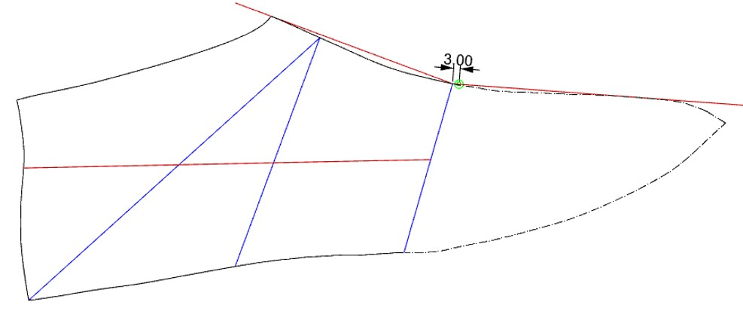

**Figura 28.** Giro Mascara Dibujo parte delantera

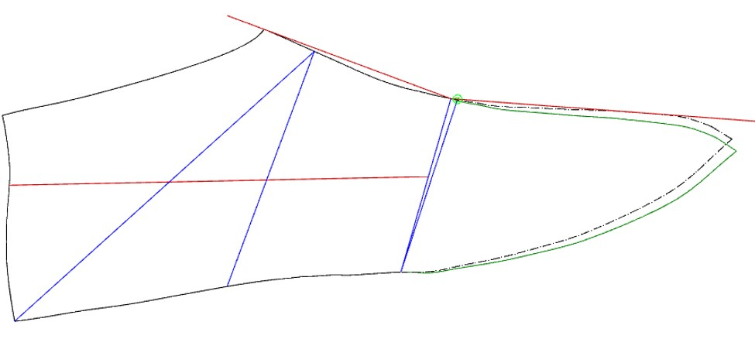

**Figura 29.** Mascara girada

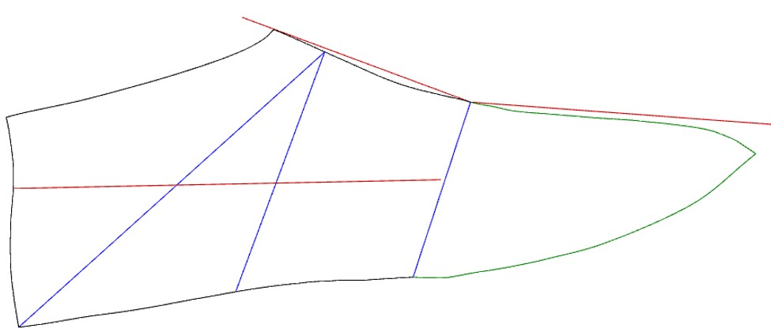

**Molde forro capellada**

Para la construcción del molde de forro de la capellada, se deben seguir los siguientes pasos:

* Marque un punto sobre el eje de la capellada a 10 mm del punto de calzada hacia la punta.
* Dibuje la boca del forro del talón conservando la forma de la pieza de cuero.
* Para dar espacio a la puntera, descienda 1 mm en el primer punto marcado y 3 mm en la línea de montaje. Conecte ambos puntos con una línea suave.
* Realice un aumento de 7 mm para montaje.

**Figura 30.** Ubicación forro capellada

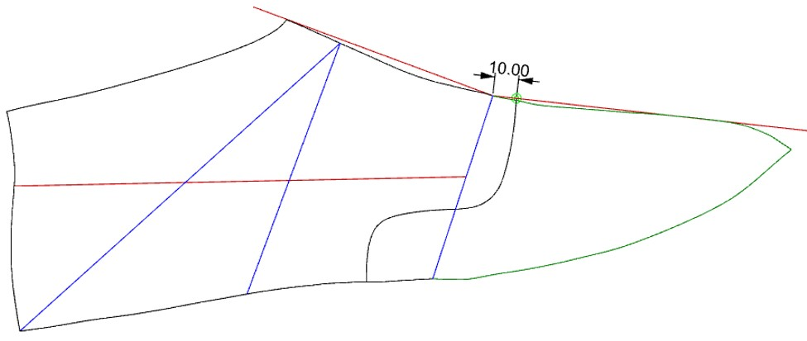

**Figura 31.** Eje forro capellada

La imagen muestra la modificación del eje de la capellada para dar espacio a la puntera. Se desciende 1 mm en el punto marcado a 10 mm y 3 mm en la línea de montaje. Estos dos puntos se conectan con una línea suave para definir el nuevo eje del forro, con un aumento adicional de 7 mm para el montaje.


**Figura 32.** Forro capellada

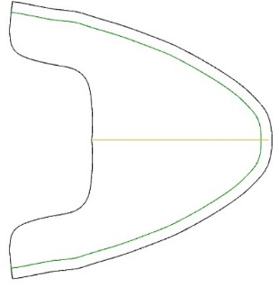

**Molde forro talón**

Para elaborar el molde de forro del talón, siga los siguientes pasos:

|  |  |
| --- | --- |
| Imagen vectorial de una silueta de un par de zapatos para hombre | * Marque un punto 1 mm por debajo del punto de calzada y únalo con el eje de la capellada del forro. * Ajuste la línea del talón reduciendo 2 mm en la parte superior y 6 mm en la inferior, trazando una curva suave que mantenga la armonía del diseño. * Dibuje una línea paralela a 10 mm de la línea de montaje para definir el borde del forro. |

Realice el calado del molde patrón para proceder con el despiece de los forros, siguiendo el mismo procedimiento empleado en los moldes de piel.

**Figura 33. Pasos para obtener molde forro de talón**

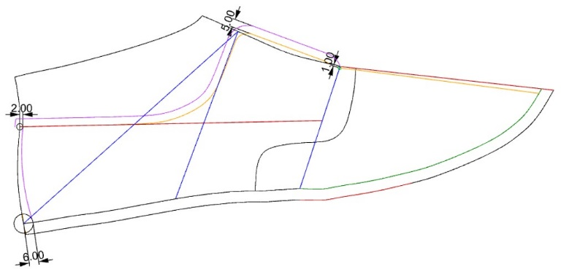

*Nota*: después de obtener el molde del forro del talón:

* Añada un aumento de 2 mm para facilitar el cierre, a menos que se utilice costura en zigzag.
* Para el molde de forro de la capellada, incremente 10 mm en la boca para permitir el ensamblaje con el forro del talón.

**Figura 34.** Molde forro de talón

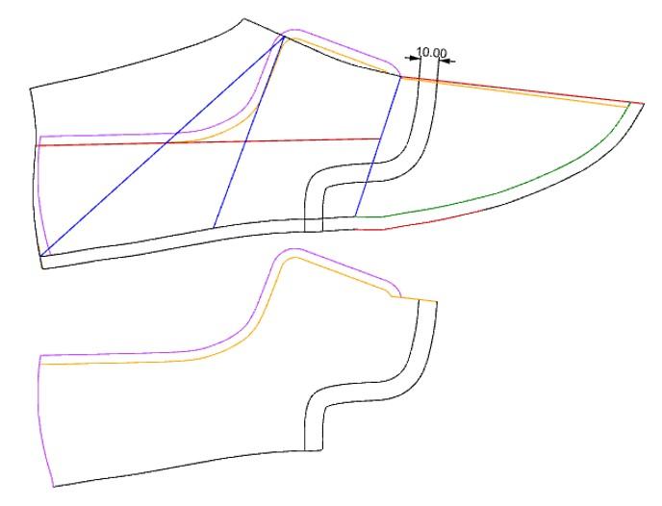

**Molde forro lengüeta**

Realice un aumento de 5 mm en todo el contorno de la lengüeta, excepto en la parte inferior.

**Figura 35.** Molde forro lengüeta

La imagen muestra el molde del forro de la lengüeta, donde se ha realizado un aumento de 5 mm en todo el contorno, excepto en la parte inferior, para permitir el refilado.


**6. Elaborar moldes para el modelo tipo *Oxford* con puntera y talón**

El modelo *Oxford* con puntera y talonera es una variante del *Oxford* liso. Sigue la misma metodología y emplea los mismos puntos y líneas guía del modelo original. Por esta razón, se puede utilizar el mismo molde patrón, realizando el respectivo giro y ubicando el nuevo punto de atraque.

**6.1. Elaborar molde patrón para el modelo tipo *Oxford* con puntera y talón**

Para elaborar el molde patrón de este modelo se deben realizar los siguientes trazos:

**Dibujo de capellada, cordonera y lengüeta**

La construcción de la capellada, cordonera y lengüeta se realiza de la misma forma que en el modelo *Oxford* liso, incluyendo el aumento de montaje de 17 mm.

**Figura 36.** Construcción capellada, cordonera y lengüeta

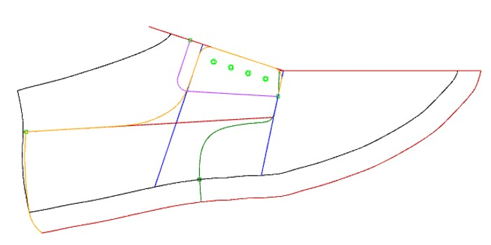

**Construcción de la puntera**

El trazo de la puntera se lleva a cabo de la siguiente manera:

* Mida la distancia desde la línea de plantilla hasta el punto de calzada sobre la línea de capellada.
* Divida esta distancia en tres partes iguales.
* Desde la línea de plantilla, tome 2/3 de esta medida y marque un punto sobre la capellada, denominado punto máximo de puntera.
* Desde este punto, marque otro a 10 mm en dirección a la punta, llamado punto inferior de puntera.
* Trace líneas perpendiculares (90°) desde ambos puntos hasta la línea de plantilla.
* Dibuje la curva de la puntera uniendo el punto máximo y el punto inferior, extendiéndola hasta la línea de montaje, asegurándose de conservar un diseño estético.

**Figura 37. Elaboración puntera**

La imagen muestra el proceso de construcción de la puntera en un calzado tipo Oxford. Se indican los puntos clave sobre la capellada y la plantilla, y se traza la línea curva de la puntera desde el punto máximo hasta el punto inferior, extendiéndola hasta la línea de montaje con una forma estética y simétrica.


**Construcción del talón**

La construcción del talón comprende los siguientes pasos:

* Desde el punto de altura de talón, mida 20 mm sobre la línea de profundidad hacia adelante para definir la cabeza del talón.
* Trace una línea perpendicular desde este punto hacia la línea de plantilla, estableciendo el cuello del talón.
* Dibuje una línea paralela a 15 mm por debajo de la línea de profundidad para definir el ancho de la talonera.
* Localice el cruce entre la línea de la boca de la cordonera y la línea de plantilla; desde ahí, mida 15 mm hacia atrás sobre la línea de plantilla para establecer el largo del talón.
* Trace una línea perpendicular a la línea de profundidad desde ese punto.
* Marque un punto a 20 mm desde la línea de plantilla sobre la línea del talón y dibuje el eje de la talonera uniendo este nuevo punto con el punto de ajuste del talón.
* Ajuste las curvas para definir la forma final del talón.

**Figura 38. Construcción talón**

La imagen muestra la construcción del talón para un modelo Oxford. Se identifican puntos clave para definir la cabeza, cuello, largo y eje del talón, utilizando medidas específicas y líneas guía. Finalmente, se ajustan las curvas para dar forma a la talonera según el diseño.


**Figura 39. Talón**

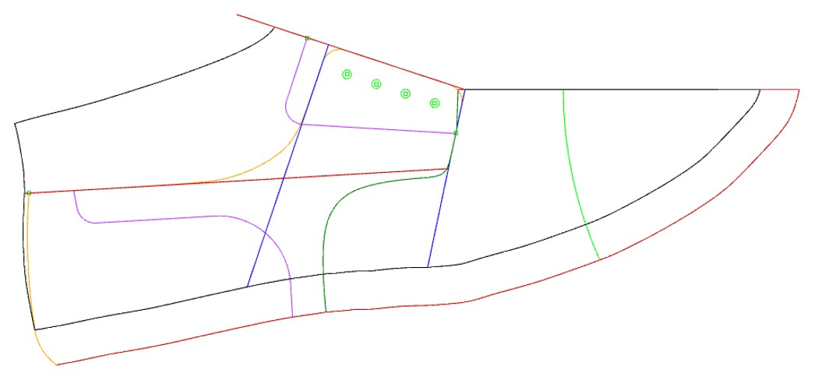

**6.2. Despiece de moldes para el modelo tipo *Oxford* con puntera y talón**

Antes de proceder con el despiece, es necesario realizar los aumentos de armado en las piezas del modelo.

**Figura 40. Aumentos de armado**

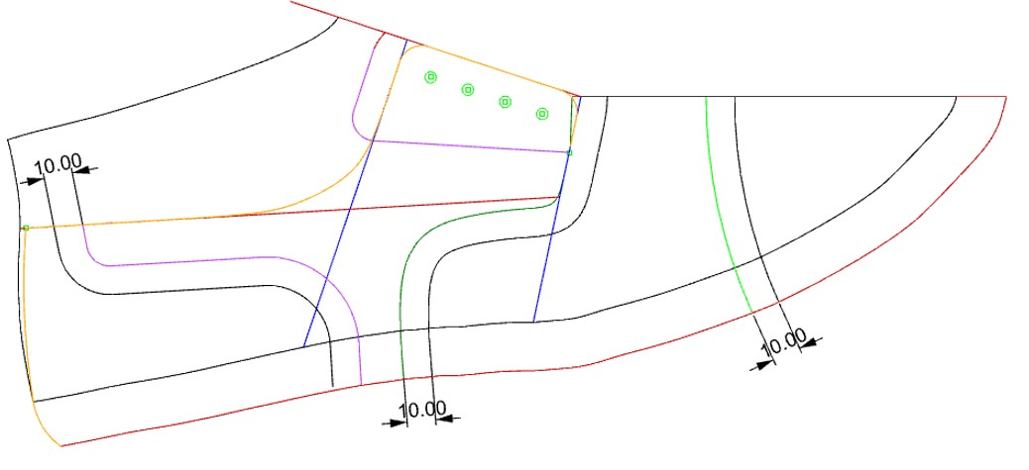

Una vez aplicados los aumentos, realice cortes en forma de canal sobre las líneas internas del molde patrón, es decir, el proceso de calado.

**Figura 41. Calado molde patrón**

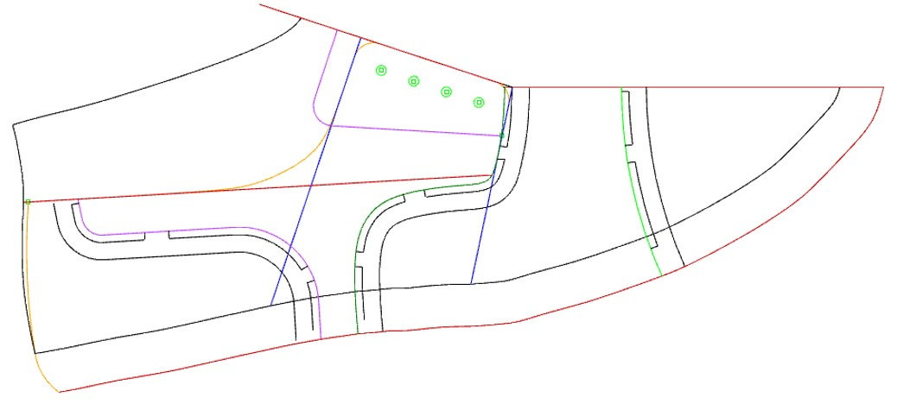

**Molde de puntera**

Para construir el molde de la puntera:

* Ubique un punto 4 mm por encima del punto de calzada sobre el eje del empeine.
* Marque otro punto 10 mm adelante del punto máximo de la puntera.
* Una ambos puntos con una línea recta, extendiéndola hasta la línea de montaje.

**Figura 42. Eje de puntera**

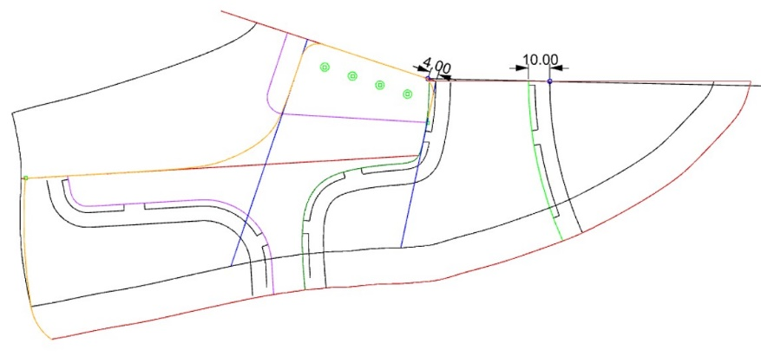

Doble una cartulina, coloque sobre ella el nuevo eje de la puntera, dibuje el contorno de la pieza y recórtela cuidadosamente. Si la puntera se pliega, añada un aumento de 5 mm en la parte superior.

**Figura 43. Despiece puntera**

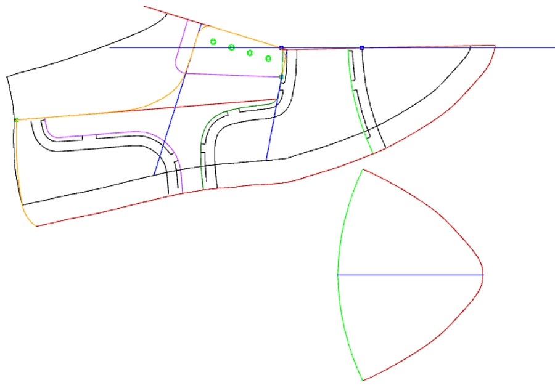

**Molde de capellada**

El molde de la capellada se obtiene así:

* Doble una cartulina por la mitad.
* Ubique sobre el pliegue el molde patrón, asegurándose de que el eje de la capellada coincida con el doblez.
* Marque y recorte, incluyendo los aumentos necesarios para el armado.

**Figura 44. Despiece capellada**

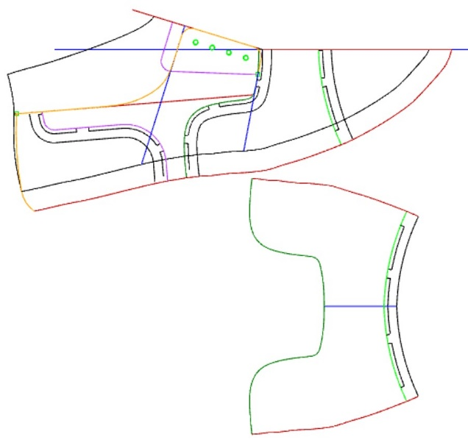

**Molde de cordonera**

Para la cordonera:

* Coloque la copia sobre una cartulina.
* Marque las líneas de la cordonera con un portaminas.
* Recorte con una cuchilla.
* Si la pieza se pliega, aplique un aumento de 5 mm en la parte superior.

**Figura 45. Despiece cordonera**

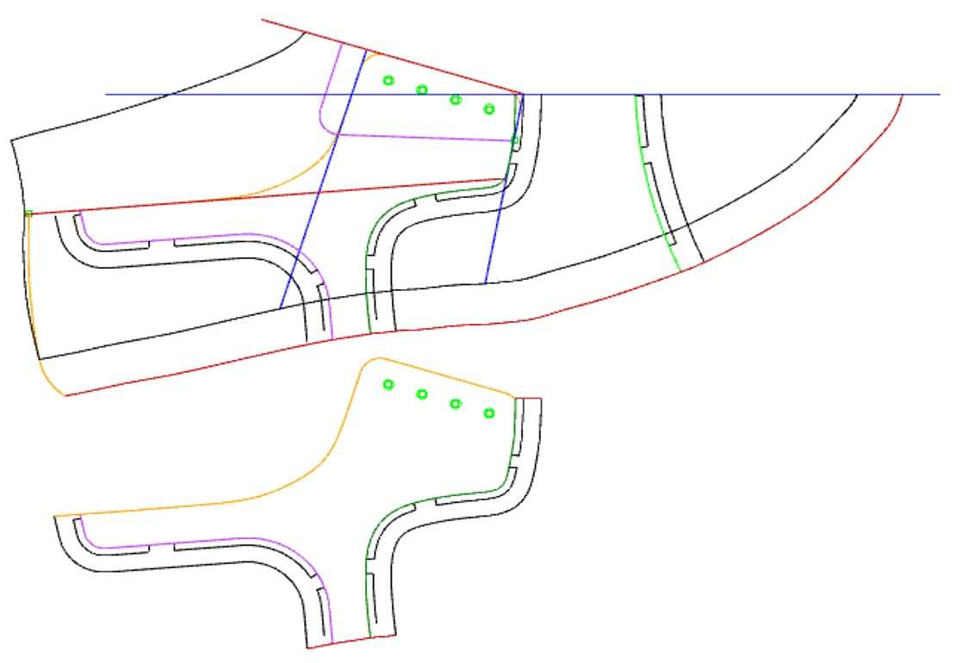

**Molde de talón**

El molde del talón se desarrolla de la siguiente manera:

* Trace una línea recta desde el punto de ajuste del talón, ubicado sobre la línea de profundidad, hasta el cruce de la línea del talón con la línea de plantilla.
* Doble una cartulina y ubique sobre el pliegue el eje obtenido.
* Dibuje el contorno del talón y recorte, asegurando la simetría.
* Ajuste las líneas del diseño y aplique los aumentos necesarios: 5 mm en todo el contorno (excepto en la parte inferior) y 2 mm adicionales en la unión inferior del talón.

**Figura 46. Despiece talón**

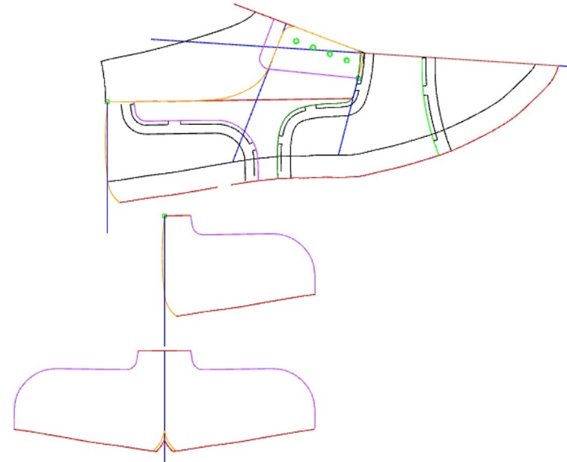

|  |  |
| --- | --- |
| Etiqueta de cuero marrón que muestra la textura de la piel animal | **Moldes de forro para el modelo tipo *Oxford* con puntera y talón**  Los moldes de forro para este modelo se elaboran siguiendo el mismo procedimiento descrito para el modelo *Oxford* liso, aplicando las mismas técnicas de giro y ajuste. |

**7. Elaborar moldes para el modelo tipo *oxford* con bigotera**

El calzado *Oxford* con bigotera, también conocido como *Oxford* con puntera *W*, es una variante del clásico *Oxford* que incorpora una pieza adicional denominada bigotera, la cual influye tanto en su estética como en su funcionalidad. A continuación, se describen sus principales características:

|  |  |
| --- | --- |
|  | * + Mantiene la construcción cerrada de las cordoneras.   + La bigotera es una pieza adicional que se superpone a la capellada en la parte delantera, generalmente desde la puntera hasta la zona media del calzado.   + Presenta costuras visibles o decorativas en la bigotera, lo que le da un aspecto más artesanal o elegante, según el diseño.   + Puede incluir perforaciones (*brogueado*) o grabados, agregando un toque más sofisticado. |

**7.1. Elaborar molde patrón para el modelo tipo *Oxford* con bigotera**

La elaboración del molde patrón para este modelo sigue pasos específicos que se detallan a continuación:

|  |  |
| --- | --- |
| Icono realista de campana 3d aislado sobre fondo blanco Representación vectorial de campana con nuevo mensaje de alerta de chat de notificación push | **Construcción de cordonera y capellada**  La construcción de la cordonera y la capellada se realiza exactamente igual que en el modelo *Oxford* liso. |

**Construcción de la bigotera**

|  |  |
| --- | --- |
| Para la construcción de la bigotera:   * Utilice el patrón previamente ajustado y girado. * Trace la bigotera a partir del punto máximo de la puntera. * El diseño de la parte inferior puede ser libre, de acuerdo con el criterio del patronista, pero es importante considerar que:   + La línea de terminación no debe finalizar sobre el punto metatarsiano.   + No deben generarse cruces entre piezas, para no afectar el armado ni la comodidad del usuario final.   + La bigotera debe formar una figura en "W". | **Figura 47. Construcción bigotera**  **La imagen muestra la construcción de la bigotera, trazada desde el punto máximo de la puntera, con una terminación libre en la parte inferior y en la línea de plantilla. Se asegura que no haya cruces entre piezas y que la bigotera forme una "W", evitando que termine sobre el punto metatarsiano.** |

|  |  |
| --- | --- |
| Icono realista de campana 3d aislado sobre fondo blanco Representación vectorial de campana con nuevo mensaje de alerta de chat de notificación push | **Construcción del talón**  El molde del talón se realiza de la misma forma que en el modelo anterior. Se debe tener en cuenta que el diseño del talón puede presentar variaciones, dependiendo de las características específicas del modelo. |
| Icono realista de campana 3d aislado sobre fondo blanco Representación vectorial de campana con nuevo mensaje de alerta de chat de notificación push | **Construcción de la capellada**  La capellada se desarrolla siguiendo el mismo procedimiento utilizado en el modelo *Oxford* con puntera, aplicando los mismos ajustes y consideraciones de diseño. |

**7.2. Despiece de moldes para el modelo tipo *Oxford* con Bigotera**

El proceso de despiece de los moldes para el modelo con bigotera se realiza de manera similar al utilizado en el modelo *Oxford* con puntera. Sin embargo, existe una diferencia importante:

|  |  |
| --- | --- |
| La pieza que varía es la bigotera, cuyo molde se elabora a partir del eje de la capellada. Para desarrollar el molde de la bigotera:   * Doble la cartulina por el eje de la capellada. * Trace el diseño de la bigotera asegurando una forma simétrica y equilibrada. * Esto permitirá obtener uniformidad en ambos lados del calzado. | **Figura 48. Despiece bigotera**  La imagen muestra el despiece de la bigotera, cuya pieza se elabora doblando la cartulina por el eje de la capellada para asegurar simetría y equilibrio en ambos lados del calzado. |

**8. Elaboración maqueta de comprobación**

La maqueta es una representación tridimensional del diseño del calzado, elaborada a partir de los moldes iniciales. Se emplea como herramienta de verificación durante el desarrollo del patrón, permitiendo al patronista analizar de manera práctica cómo se ajustan y se comportan las piezas del diseño sobre la horma.

**8.1. Funciones principales de la maqueta**  
La maqueta cumple varias funciones esenciales dentro del proceso de patronaje:

|  |  |
| --- | --- |
| **ACORDEÓN** | |
| Verificar el ajuste | Permite comprobar si las piezas del molde encajan correctamente sobre la horma, identificando tensiones, pliegues o sobrantes. |
| Evaluar el diseño | Ayuda a revisar la distribución estética de las piezas (capellada, cordonera, talón, puntera, entre otras) y confirmar que respeten las proporciones y líneas proyectadas. |
| Corregir inconsistencias | Facilita la detección de errores o desajustes en el trazado del molde, permitiendo hacer correcciones antes de cortar en materiales definitivos. |
| Optimizar tiempos y materiales | Al identificar errores tempranamente, se reduce el desperdicio de material y se evitan retrabajos durante la producción. |

**8.2. Materiales comunes para la elaboración de maquetas**  
Los materiales más utilizados para construir maquetas de comprobación son:

|  |  |  |
| --- | --- | --- |
| **SLIDE** | | |
| Papel *kraft* o cartulina | Fáciles de manipular y económicos, ideales para pruebas preliminares. | Textura de cartón realista  <https://www.freepik.es/vector-gratis/textura-carton-realista_21508635.htm#fromView=search&page=2&position=12&uuid=7f69a6b8-cc06-4d1c-adf5-e05b7d62f3c0&query=Papel+krafT> |
| *Telford* | Plástico delgado y flexible que ofrece mayor precisión en el ajuste y permite una revisión detallada del diseño. | Diseño de fondo creativo de Navy Pale Abstract  <https://www.freepik.es/fotos-premium/diseno-fondo-creativo-navy-pale-abstract_247877714.htm#fromView=search&page=1&position=30&uuid=7ab065f3-4457-4cd3-a06e-0a415f6c152f&query=plastico> |
| *Cambrelle* | Tejido no tejido que simula mejor el comportamiento de materiales reales como la lona o el forro. | Fondo vertical de patrón blanco marrón  [https://www.freepik.es/fotos-premium/fondo-vertical-patron-blanco-marron_36430093.htm#fromView=search&page=1&position=20&uuid=a9a22caf-2112-407a-809d-ca9f33894b0c&query=*Cambre*lle+tela](https://www.freepik.es/fotos-premium/fondo-vertical-patron-blanco-marron_36430093.htm#fromView=search&page=1&position=20&uuid=a9a22caf-2112-407a-809d-ca9f33894b0c&query=Cambrelle+tela) |
| Cuero (retales) | Utilizado en maquetas más avanzadas cuando se requiere una verificación más cercana al calce y acabado reales. | de manos artesano cortando cuero  <https://www.freepik.es/fotos-premium/manos-artesano-cortando-cuero_86690312.htm#fromView=search&page=1&position=7&uuid=ffa024aa-a456-401b-a76c-cac8ac71de54&query=cuero> |

**8.3. Importancia de la maqueta**  
El uso de maquetas es una práctica clave en el diseño de calzado, ya que permite detectar oportunamente fallas estructurales o estéticas. Gracias a este paso, se garantiza que el producto final no solo cumpla con las condiciones de funcionalidad y comodidad, sino que también conserve una composición visual equilibrada.

1. **SÍNTESIS**

A continuación, se presenta una síntesis de la temática estudiada en el componente formativo.

Líneas y puntos básicos para el desarrollo del patronaje

Obtener camisa (trepa) de forma manual

Reseña histórica.

Tipología calzado Oxford y sus variaciones

Variaciones del Modelo Oxford

Moldes, conceptos y tipos

Elaborar molde patrón para el modelo tipo Oxford liso

Despidiese de moldes para el modelo tipo Oxford liso

Elaborar moldes para el modelo tipo Oxford liso

Moldes forro para el modelo tipo Oxford liso

Elaborar molde patrón para el modelo tipo Oxford con puntera y talón

Despidiese de moldes para el modelo tipo Oxford con puntera y talón

Moldes forro para el modelo tipo Oxford con puntera y talón

Elaborar moldes para el modelo tipo Oxford con puntera y talón

Moldes forro para el modelo tipo Oxford con Bigotera

Despidiese de moldes para el modelo tipo Oxford con Bigotera

Elaborar molde patrón para el modelo tipo Oxford con Bigotera

Elaboración y comprobación de los moldes para calzado Oxford

Elaborar molde patrón para el modelo tipo Oxford con chapeta

Despidiese de moldes para el modelo tipo Oxford con chapeta

Moldes forro para el modelo tipo Oxford con chapeta

Elaborar moldes para el modelo tipo Oxford con chapeta

Elaboración maqueta de comprobación

Funciones principales de la maqueta

Materiales comunes para la elaboración de maquetas

Importancia de la maqueta

1. **ACTIVIDADES DIDÁCTICAS *(Se debe incorporar mínimo 1, máximo 2)***

|  |  |
| --- | --- |
| **DESCRIPCIÓN DE ACTIVIDAD DIDÁCTICA** | |
| **Nombre de la Actividad** | Patronaje y elaboración de moldes para calzado tipo Oxford |
| **Objetivo de la actividad** | Identificar los conceptos, procesos y técnicas clave en la elaboración de moldes para calzado Oxford, sus variaciones y la importancia de las maquetas de comprobación. |
| **Tipo de actividad sugerida** | **Cuestionario** |
| **Archivo de la actividad**  **(Anexo donde se describe la actividad propuesta)** | ***CF03 Actividad didáctica*** |

1. **MATERIAL COMPLEMENTARIO:**

|  |  |  |  |
| --- | --- | --- | --- |
| Tema | Referencia APA del Material | Tipo de material  (Video, capítulo de libro, artículo, otro) | Enlace del Recurso o  Archivo del documento o material |
| Despiece de calzado tipo Oxford con bigotera | Wilson Meneses. (2022). Zapato Oxford, fransesina [Vídeo]. YouTube | Video | <https://www.youtube.com/watch?v=Y6k9wbXjrBU> |
| Modelaje de calzado tipo Oxford | HAZLO DISEÑO. (2021). Sacando moldes para estilo Oxford. [Vídeo]. YouTube | Video | <https://www.youtube.com/watch?v=06Q9RZSfCRA> |

1. **GLOSARIO:**

|  |  |
| --- | --- |
| TÉRMINO | SIGNIFICADO |
| Patronaje: | es el proceso de diseño y creación de patrones que sirven como base para cortar las piezas de un calzado. A través del patronaje, se definen las formas y dimensiones de los componentes que conformarán el zapato. |
| Cuero: | material natural obtenido de la piel de animales, principalmente vacuno, que se somete a un proceso de curtido para hacerlo resistente y flexible. Se utiliza en la fabricación de calzado por su durabilidad, confort y capacidad de adaptarse a la forma del pie. |
| Sintético: | material artificial fabricado a partir de polímeros como el PVC o el poliuretano, diseñado para imitar características del cuero o de otros materiales naturales. Se usa en calzado por su costo accesible, variedad de diseños y facilidad de mantenimiento. |
| Textil: | material compuesto por fibras naturales (algodón, lino, lana) o sintéticas (poliéster, nylon) que se utiliza en la fabricación de calzado, especialmente en modelos deportivos y casuales, debido a su ligereza y transpirabilidad. |
| Horma: | molde con la forma del pie que se usa en la fabricación de calzado para darle estructura y garantizar un ajuste adecuado. Puede estar hecha de madera, plástico o metal y varía según el tipo de calzado y su finalidad |

1. **REFERENCIAS BIBLIOGRÁFICAS**

Arias Navarro, A., & Acevedo Ramírez, G. (1998). *Patronaje, modelado y escalado de calzado*.

Bossan, M. J. (2007). *El arte del zapato* (S. Caballero, Trad.). Edimat Libros.

García Macías, A. (1957). *Arte y técnica del patronaje y modelaje del calzado*. Editorial Dossat.

Motawi, W. M., & Motawi, A. M. (2021). *Patronaje de calzado y diseño de hormas*. Wade Motawi.

Vass, L., & Molnár, M. (1999). *Zapatos de caballero hechos a mano*. Könemann.

Zambrano, L. C. (1990). *Bloque modular 1: Preparación de avíos para calzado. Módulo instruccional 1: Estructura del pie – Proporciones y medidas*. CEFAD, Regional Bogotá.

1. **CONTROL DEL DOCUMENTO**

|  |  |  |  |  |
| --- | --- | --- | --- | --- |
|  | Nombre | Cargo | Dependencia  *(Para el SENA indicar Regional y Centro de Formación)* | Fecha |
| Autor (es) | Elkin Darío Fontecha Pardo | Experto Temático | Regional Huila - Centro agroempresarial y desarrollo pecuario | Abril 2025 |
|  | Paola Alexandra Moya | Diseñadora instruccional | Regional Huila - Centro agroempresarial y desarrollo pecuario | Abril 2025 |

1. **CONTROL DE CAMBIOS**

**(Diligenciar únicamente si realiza ajustes a la Unidad Temática)**

|  |  |  |  |  |  |
| --- | --- | --- | --- | --- | --- |
|  | Nombre | Cargo | Dependencia | Fecha | Razón del Cambio |
| Autor (es) |  |  |  |  |  |